**КЕМЕРОВСКАЯ ОБЛАСТЬ - КУЗБАСС**

**ПРОКОПЬЕВСКИЙ МУНИЦИПАЛЬНЫЙ ОКРУГ**

**СОВЕТ НАРОДНЫХ ДЕПУТАТОВ**

**ПРОКОПЬЕВСКОГО МУНИЦИПАЛЬНОГО ОКРУГА**

**РЕШЕНИЕ**

от 29 февраля 2024 года № 239

г. Прокопьевск

**О юбилейной медали**

**«100 лет Прокопьевскому муниципальному округу»**

Руководствуясь статьей 31 Устава муниципального образования «Прокопьевский муниципальный округ»,

Совет народных депутатов Прокопьевского муниципального округа решил:

1. Учредить награду Прокопьевского муниципального округа - юбилейную медаль «100 лет Прокопьевскому муниципальному округу».

2. Утвердить Положение о юбилейной медали «100 лет Прокопьевскому муниципальному округу» согласно приложению.

3. Опубликовать настоящее решение в газете «Сельская новь».

4. Настоящее решение вступает в силу после его официального опубликования.

5. Контроль за исполнением настоящего решения возложить на председателя комиссии по вопросам местного самоуправления, правоохранительной деятельности и депутатской этики К.В. Филипченко.

|  |  |
| --- | --- |
| Глава Прокопьевского муниципального округа  ____________ Н.Г. Шабалина | Председатель Совета народных депутатов Прокопьевского муниципального округа  ___________ И.А. Лошманкина |

Приложение к решению

Совета народных депутатов

Прокопьевского муниципального

округа от 29.02.2024г. № 239

**ПОЛОЖЕНИЕ**

**О ЮБИЛЕЙНОЙ МЕДАЛИ «100 ЛЕТ ПРОКОПЬЕВСКОМУ МУНИЦИПАЛЬНОМУ ОКРУГУ»**

I. Общие положения

1. Настоящее положение регулирует порядок представления к награждению граждан юбилейной медалью «100 лет Прокопьевскому муниципальному округу» (далее - медаль).

2. Медаль является муниципальной памятной юбилейной медалью, учрежденной муниципальным образованием «Прокопьевский муниципальный округ» в честь 100-летия со дня образования Прокопьевского муниципального округа.

3**.** Медалью награждаются граждане Российской Федерации, внесшие значительный вклад в социально-экономическое развитие Прокопьевского муниципального округа, духовное развитие граждан, в укрепление законности и обеспечение правопорядка, в развитие науки, образования, здравоохранения, культуры, искусства, спорта и других общественно значимых сфер деятельности.

4. Решение о награждении медалью оформляется постановлением администрации Прокопьевского муниципального округа.

5. Лицам, удостоенным медали, единовременно вручаются медаль (хранится в футляре) и удостоверение в торжественной обстановке. Удостоверение подписывается главой Прокопьевского муниципального округа.

Вручение медали может сопровождаться единовременной денежной выплатой в размере 5747 рублей, в том числе НДФЛ - 747 рублей.

Медаль носится на левой стороне груди и при наличии государственных наград Российской Федерации, Кемеровской области - Кузбасса располагается после них.

6. Вручение медали не является основанием для предоставления социальных и иных льгот или преимуществ для ее обладателя.

7. В случае утраты медали дубликат не выдается.

8. В случае утраты удостоверения к медали награжденный может обратиться с заявлением о выдаче его дубликата в администрацию Прокопьевского муниципального округа.

Срок выдачи дубликата к награде составляет 1 месяц со дня принятия заявления о выдаче дубликата удостоверения к медали взамен утраченного.

9. Расходы, связанные с награждением, осуществляются за счет средств бюджета Прокопьевского муниципального округа.

**II. Порядок принятия решения о награждении медалью**

1. Для рассмотрения ходатайств и оценки деятельности кандидатов на награждение медалью постановлением главы Прокопьевского муниципального округа создается Комиссия по рассмотрению кандидатур на награждение (далее-Комиссия).

Состав комиссии утверждается постановлением главы Прокопьевского муниципального округа.

Ходатайство о награждении направляется на имя председателя комиссии.

В ходатайстве должны быть указаны краткие сведения о гражданах, представляемых к награждению, их заслуги и достижения.

2. Награждение может быть инициировано:

а) главой Прокопьевского муниципального округа;

б) депутатами Совета народных депутатов Прокопьевского муниципального округа;

г) руководителями отраслевых (функциональных) органов администрации Прокопьевского муниципального округа;

д) трудовыми коллективами;

е) общественными объединениями.

3. Комиссия в течение 10 рабочих дней со дня получения ходатайства готовит заключение о награждении либо направляет мотивированный отказ инициатору награждения и направляет заключение вместе с поступившим ходатайством главе Прокопьевского муниципального округа для рассмотрения.

Заключение комиссии подписывается председателем, секретарем, а также членами комиссии.

Члены комиссии, не согласные с заключением, вправе выразить особое мнение, которое прилагается к заключению комиссии о награждении гражданина.

4. Основаниями для отказа в награждении являются:

- недостоверность сведений, содержащихся в представленном ходатайстве;

- необоснованность представления к награждению медалью;

- представление подложных документов для награждения;

- осуждение по решению суда за совершенное преступление.

5. Лишение награды оформляется постановлением главы Прокопьевского муниципального округа.

6. Материалы по награждению представляются в организационно-территориальный отдел администрации Прокопьевского муниципального округа для подготовки проекта постановления.

**III. Описание юбилейной медали «100 лет Прокопьевскому муниципальному округу»**

Медаль «100 лет Прокопьевскому муниципальному округу» представляет из себя круг диаметром 32 мм, состоящий из трех частей: основы, накладки и колодки. Аверс медали: внутри окружности герб Прокопьевского муниципального округа, покрытый эмалью зеленого, красного и голубого цвета, с множеством расходящихся от него тонких лучей. Выше герба лента с датами «1924 – 2024», покрытая красной эмалью. В нижней части надпись «Прокопьевский муниципальный округ», которую обрамляют лавровые ветви.

Реверс: внутри окружности знак «Трудовая доблесть и воинская слава». В нижней части лента с надписью «100 лет».

Верхняя часть медали посредством ушка и переходного кольца крепится к колодке. Колодка представляет собой прямоугольник с муаровой лентой. Цвет ленты голубой, красный, белый, зеленый. Лента крепится к колодке при помощи специальной скобы. Колодка размером 22*17 мм. Муаровая лента шириной 20 мм, с распределением ширины полос: 2мм голубой, 7мм красный, 4 мм белый, 7 мм зеленый.

Способ крепления: булавка.

Материал: латунный сплав, покрывается гальваническим серебром 999 пробы с частичным золочением, красная, зеленая, голубая эмали.

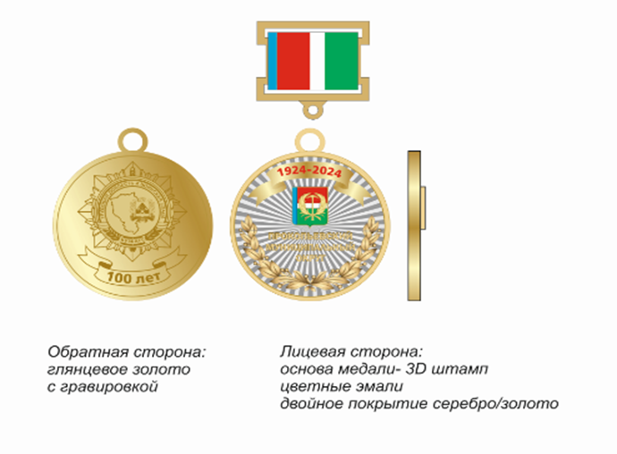

Председатель Совета народных депутатов

Прокопьевского муниципального округа И.А. Лошманкина